КИТАЙ · ЭКЗАМЕНЫ

Экзамен CSCA: структура и подготовка
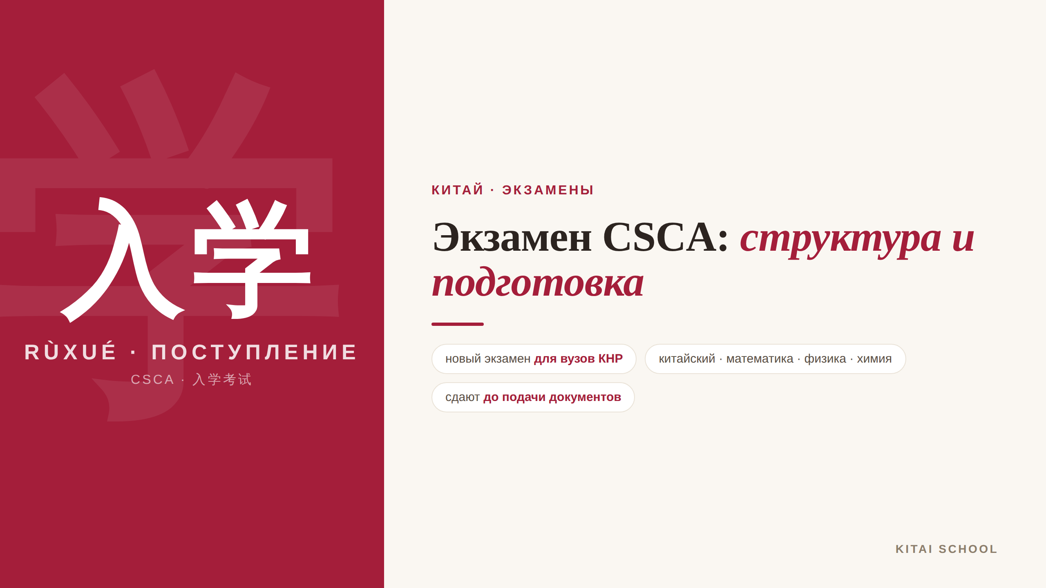
▲ обложка статьи
Если вы собираетесь поступать в китайский вуз, про CSCA придётся узнать в любом случае — это новый вступительный экзамен для иностранцев, и обойти его уже не получится. Экзамен свежий, вокруг него много путаницы, поэтому разберём спокойно и по делу: что это такое, из чего состоит и как готовиться, если китайский вам не родной. Давайте разбираться.
Кому будет полезна статья
Абитуриентам, которые поступают в вузы Китая на бакалавриат, и их родителям — особенно если предстоит сдавать математику, физику или химию на китайском.
Что вы узнаете
1. Что такое CSCA и кому он нужен
2. Из каких предметов состоит и в каком формате
3. Когда и как его сдают
4. Как готовиться, если китайский не родной
Сначала главное о самом экзамене, а термины предметов на китайском я собрала в короткую анимацию — она пригодится для подготовки.
▶ Анимация «Термины предметов на китайском»: карточки 数学, 物理, 化学 и другие — с пиньинем и переводом (смотрите в прикреплённом файле).

Что такое CSCA
CSCA расшифровывается как China Scholastic Competency Assessment — это новый стандартизированный вступительный экзамен для иностранцев, поступающих в вузы Китая. Его главная особенность: результат нужно получить ДО подачи документов в университет. То есть сначала экзамен — потом заявка.
Экзамен вводится поэтапно. С набора 2026/2027 учебного года он обязателен для тех, кто поступает на бакалавриат, а к 2028 году станет обязательным для всех иностранных абитуриентов — независимо от того, претендуют они на стипендию или нет. Так что это не разовая инициатива, а новый общий стандарт поступления.

Из чего состоит экзамен
CSCA охватывает четыре предмета: профессиональный китайский и три фундаментальных — математику, физику и химию. Но сдают не всё подряд — набор зависит от специальности.
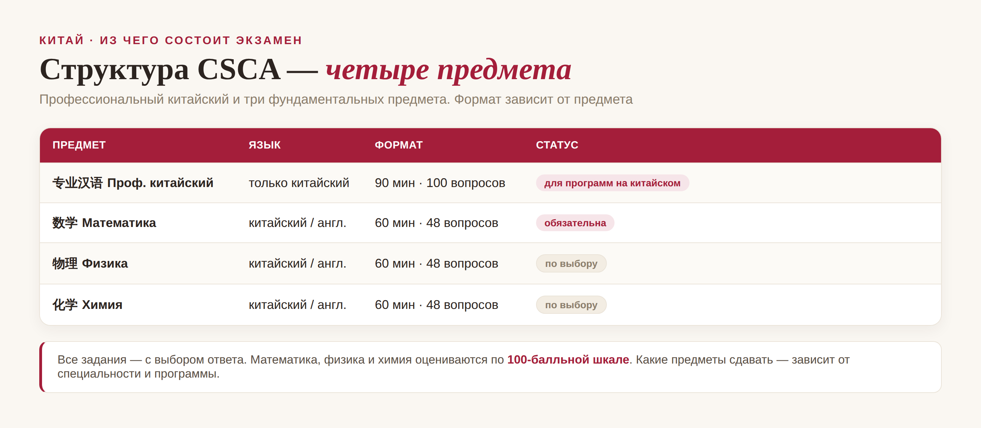
▲ структура: предметы, язык и формат
Профессиональный китайский (专业汉语) бывает двух видов — гуманитарный или технический (STEM), по профилю вашей будущей специальности; сдаётся только на китайском, длится 90 минут и содержит 100 вопросов. А вот математика, физика и химия устроены иначе: каждый предмет — это 60 минут и 48 вопросов с выбором ответа, по 100-балльной шкале. Математика обязательна для всех, а физика и химия — по выбору, в зависимости от программы.
И ключевой момент, ради которого многие и выдыхают: математику, физику и химию можно сдавать не только на китайском, но и на английском. Только профессиональный китайский — исключительно на китайском.

Когда и как сдают
Формат у экзамена современный и довольно щадящий по организации.
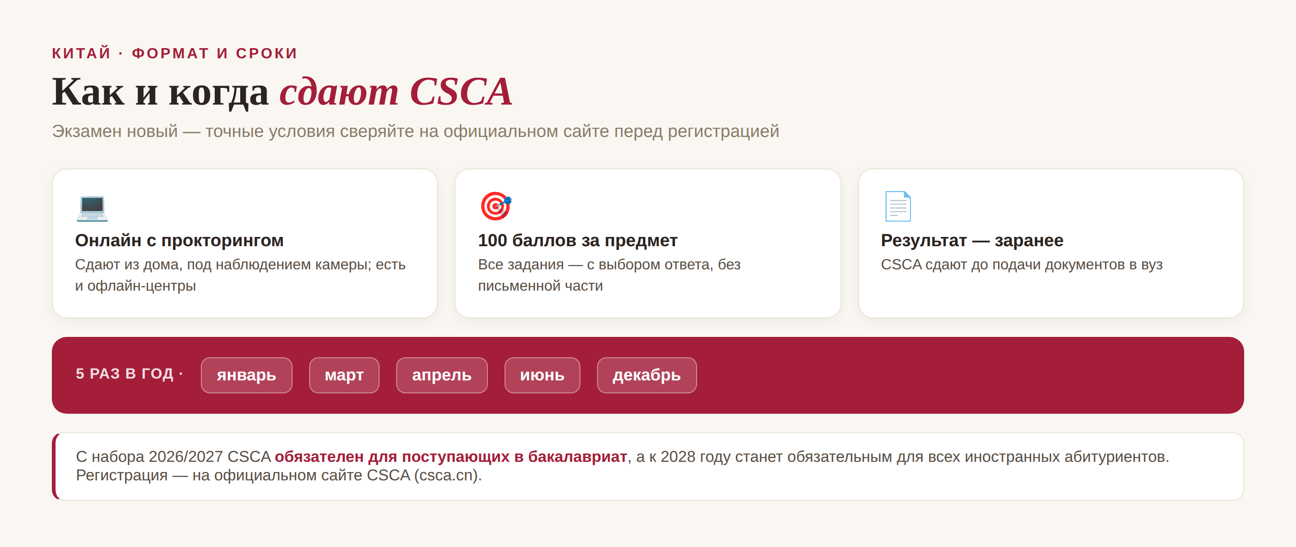
▲ формат, баллы и даты сессий
Сдают CSCA преимущественно онлайн, из дома, под наблюдением камеры (прокторинг), хотя есть и офлайн-центры. Все задания — с выбором ответа, письменной части нет. Проходит экзамен пять раз в год: в январе, марте, апреле, июне и декабре. Регистрация — на официальном сайте CSCA (csca.cn), аккаунт нужно завести заранее.
Поскольку экзамен новый, а правила и даты могут уточняться, важное правило: перед регистрацией всегда сверяйте актуальные условия на официальном сайте. Не полагайтесь на пересказы, включая эту статью, — считайте её картой, а не расписанием.

Как готовиться на китайском
А теперь самое важное для наших абитуриентов. Сам по себе школьный материал по математике или физике вы, скорее всего, знаете. Главная трудность CSCA в другом — сдавать эти предметы на китайском. Вот на что делать упор.
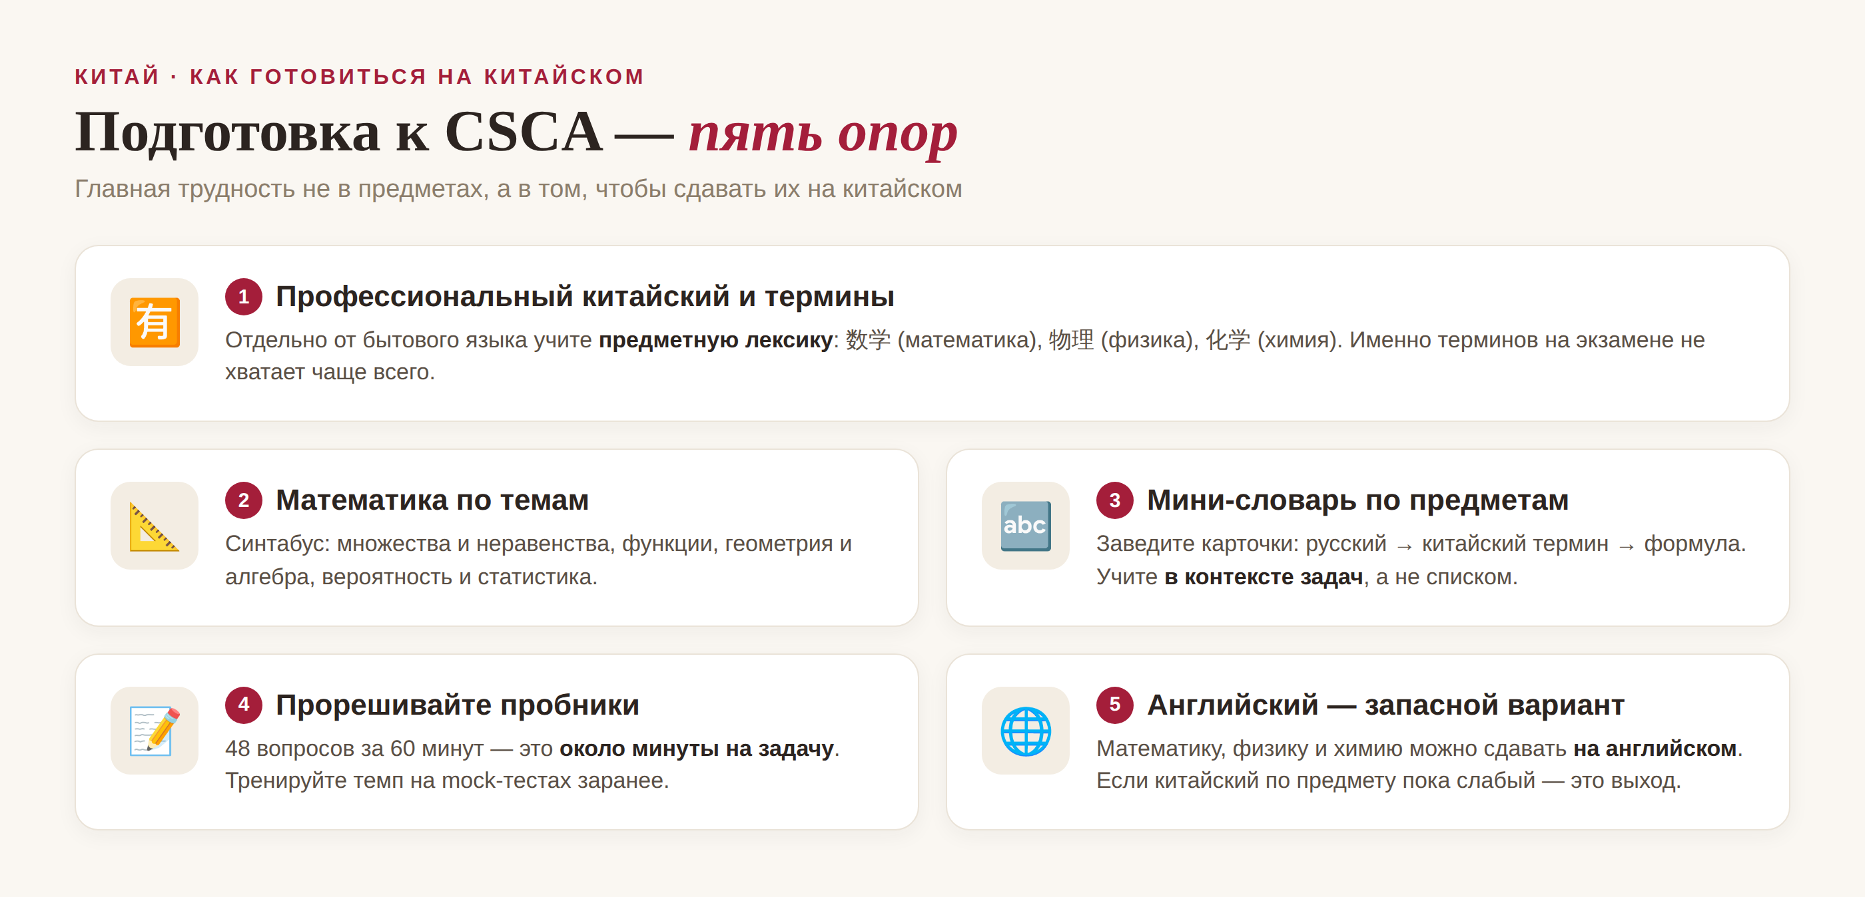
▲ пять опор подготовки
Первое и главное — профессиональный язык и термины. Бытового китайского и даже HSK тут мало: нужна предметная лексика — 数学 (математика), 物理 (физика), 化学 (химия), 函数 (функция), 方程 (уравнение), 概率 (вероятность). Именно терминов на экзамене не хватает чаще всего: задачу понимаешь, а условие на китайском — нет. Заведите карточки «русский → китайский термин → формула» и учите их прямо в контексте задач.
Второе — идите по синтабусу. Математика, например, охватывает множества и неравенства, функции, геометрию и алгебру, вероятность и статистику. Третье — обязательно прорешивайте пробники: 48 вопросов за 60 минут — это примерно минута на задачу, и к такому темпу нужно привыкнуть заранее. И четвёртое — помните про запасной вариант: если по какому-то предмету китайский пока слабоват, его можно сдать на английском.
«Кто готов — тому беда не страшна», — говорят китайцы: 有备无患 (yǒu bèi wú huàn). С новым экзаменом это правило работает как никогда: начните готовиться заранее и по системе. 加油！
АВТОР
Юлия Горяина
Китаист и лингвокоуч, докторант Шаньдунского университета (山大), преподаватель МГУ ВШБ. Более 20 лет практики; объездила почти весь Китай.
Хэштеги: #китай #учёбавкитае #csca #экзамен #поступлениевкитай #китайскийязык #学中文

